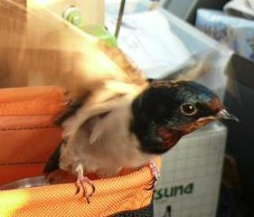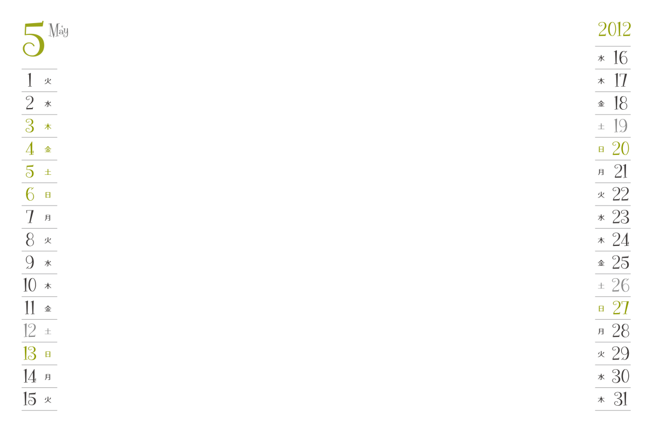

わたる君　　　　　　　　　　　　　　 　　　　　　　　　 Photo by 葦原さん